- 7. b) Krása a vznešenost jakožto dvě stěžejní kategorie estetického myšlení

Krása
- krása je libost, těžko se definuje
- př. Fridrich Barbarosa
  - urostlý, červený barbar
  - krása vás poráží, kvůli jeho kráse se protivníci vzdal
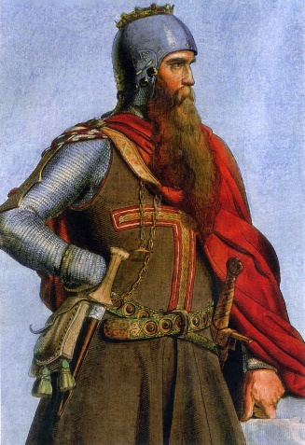
such handsome
- pojí se s ním Appollónský princip tvorby

Vznešenost
- něco nás přitahuje, je to atraktivní, ale zároveň to budí strach, respekt, hrůzu (např. rozbouřené moře, většinou nějaká přírodní moci
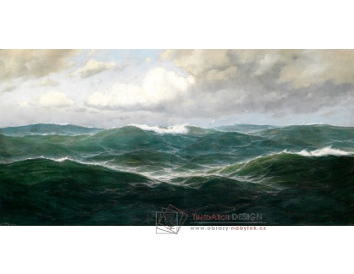
- pojí se s ním Dionýsovský princip tvorby

Další estetické kategorie
- ošklivost a hnus
  - Umberto Eco- dějiny ošklivosti
  - antiestetika
    - označení věcí, které jsou neestetické, tedy nekrásné
    - záměrně nekrásné- mají za úkol vyvolat určitý pocit u diváka nebo posluchače - prostředek k vyjádření určitého názoru nebo kritiky
- estetická lhostejnost
  - situace, kdy nejsme schopni pociťovat
    - když je něčeho příliš, otupuje nás to přestáváme cítit, prudký nárůst hezkých věcí
    - nebo příliš útočících = přestáváme vnímat okolních krás
    - nedokážeme rozeznat simulaci a originál
    - = odvrácená strana esteticky narkotizované společnosti- všechno je krásně odvrácená strana prodává
- metaestetika
  - estetika za estetikou- populární trend
  - tvoříme krísné události
- trasnestetika
  - estetika generována massmédii
- estetika mizení
  - mizí veliká témata
- haecceitas
  - estetika, když se stane ono

